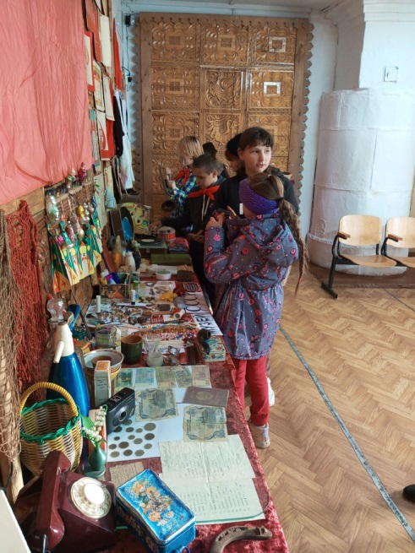
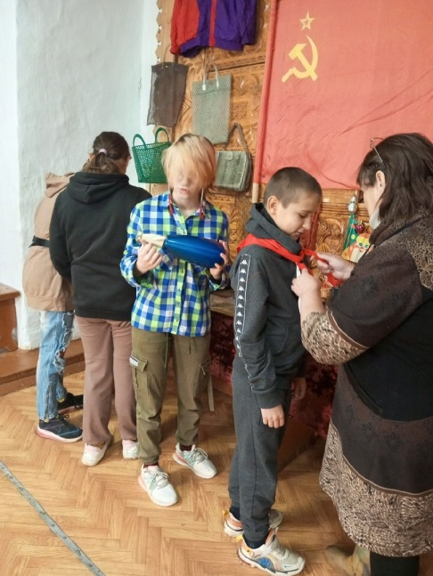
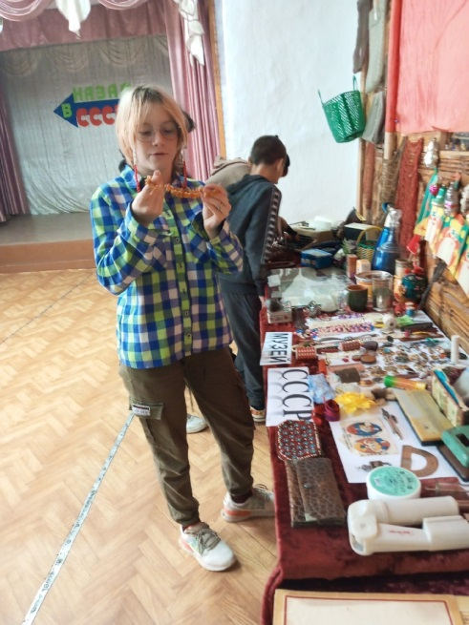
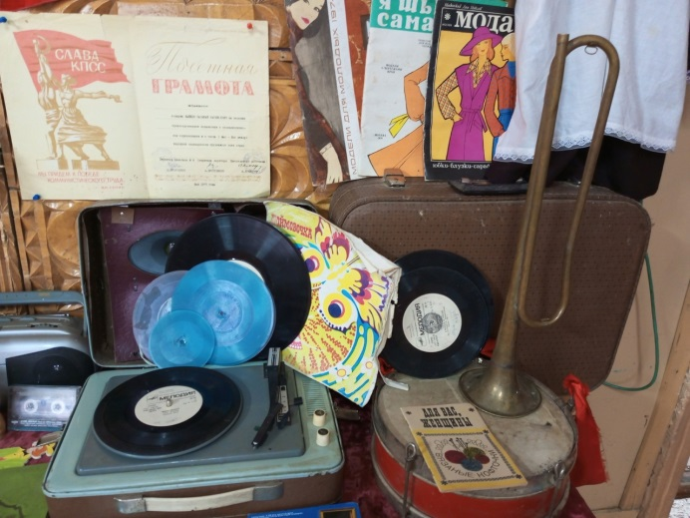
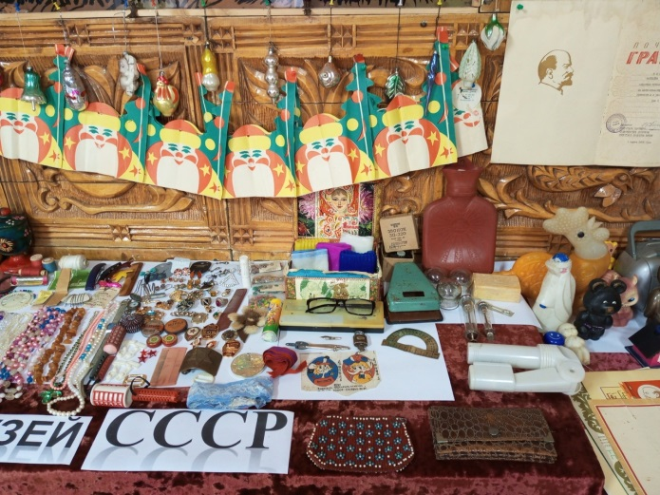
11 октября учащиеся Медведкинской школы посетили импровизированный музей "Назад в СССР".
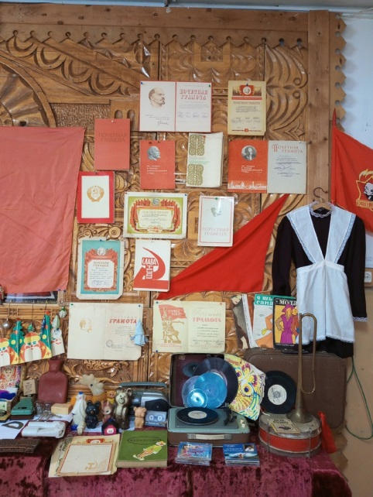
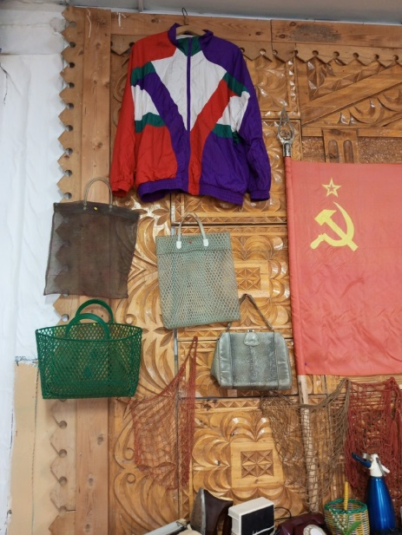
Экскурсия "Назад в СССР" – это возможность вспомнить прошлое, когда дети пропадали целыми днями во дворе и читали книги, когда носили октябрятские звёздочки, пионерские галстуки и комсомольские значки. Это муз ей положительны х эмоций.

